Міністерство освіти і науки України
Харківський радіотехнічний фаховий коледж
Циклова комісія «Комп’ютерних наук»

КУРСОВА РОБОТА
з навчальної дисципліни «БАЗИ ДАНИХ»
на тему «ПРОЕКТУВАННЯ ТА РОЗРОБКА БД «АДВОКАТСЬКА КОНТОРА»

Виконала:
студент гр. ПІ-332
Юрченко Мирослав Вікторович
Керівник роботи:
Ахмедзянова О.А.

м. Харків – 2025 рік

1 АНАЛІЗ ПРЕДМЕТНОЇ ОБЛАСТІ І ПОСТАНОВКА ЗАДАЧІ

Предметна область курсової роботи – Адвокатська контора.

Задача полягає у тому, щоб:

• Створити базу даних для обслуговування співробітників фірми.
• Реалізувати додавання, редагування та видалення даних про послуги.
• Додати валідацію даних, внесених користувачем.
• Створити шаблони для послуг із вказанням змісту послуги.
• Реалізувати пошук та фільтрацію за ціною, країною, містом, тощо.
• Додати використання знижок.
• Зберігати дані клієнтів.
За змістом справи можуть поділятися на:
• Адміністративні
• Кримінальні
• Цивільні

Адвокатська контора є організацією, яка надає юридичні послуги клієнтам у різних галузях права: цивільному, кримінальному, господарському, адміністративному тощо. Діяльність такої контори включає взаємодію з клієнтами, ведення судових справ, оформлення юридичних документів, консультування, супровід угод, а також облік фінансових операцій.
Справи можуть займати різний проміжок часу: від кількох годин (наприклад, консультація чи складання документів) до кількох місяців (у разі судових процесів). В деяких випадках необхідно враховувати супутні витрати клієнта, такі як оплата державних мит, нотаріальних послуг чи експертиз. Пошук необхідної інформації щодо справи, підготовка та оформлення юридичних документів, консультування клієнтів здійснюється співробітниками адвокатської контори.
Якщо до завершення терміну розгляду справи залишається менше 7 днів, справа отримує статус «термінова». Редагування основних даних у системі дозволено лише адміністраторам, щоб забезпечити цілісність та безпеку інформації.
При розрахунку вартості послуг адвокатської контори необхідно враховувати систему знижок, яка залежить від статусу справи (термінова чи ні), віку клієнта (наприклад, пільги для пенсіонерів) та кількості успішно завершених справ цього клієнта (постійним клієнтам можуть надаватися бонуси).

Інформація, яка має бути в базі даних:

• Адвокати
- Кожен адвокат спеціалізується лише в одній юридичній області (наприклад, житлові питання, сімейні справи, вбивства тощо).
- Атрибути адвоката:
  - Унікальний ідентифікатор
  - Ім'я
  - Прізвище
  - Спеціалізація
  - Контактні дані
• Клієнти
- Клієнти звертаються до юридичної контори з певною проблемою.
- Кожен клієнт може мати кілька справ у різний час.
- Атрибути клієнта:
  - Унікальний ідентифікатор
  - Ім'я
  - Прізвище
  - Контактні дані
  - РНКОПП

• Справи
- На кожне звернення клієнта створюється окрема справа.
- Справа містить наступні атрибути:
  - Унікальний номер справи
  - Зміст (опис проблеми)
  - Призначений адвокат
  - Відповідний клієнт
  - Дата відкриття справи та закриття
  - Статус (відкрита, закрита, в процесі)
  - Тип справи (цивільна, кримінальна тощо)

• Послуги
- Юридична контора надає різні послуги клієнтам.
- Атрибути послуги:
  - Унікальний ідентифікатор
  - Назва послуги
  - Опис
  - Мінімальна вартість

2 ПРОЄКТУВАННЯ БАЗИ ДАНИХ
2.1 Побудова діаграм

Модель «сутність-зв'язок» ̶модель даних, яка дозволяє описувати концептуальні схеми за допомогою узагальнених конструкцій блоків. ER-модель - це засіб опису моделей даних. Існує ряд моделей для представлення знань, але одним з найзручніших інструментів уніфікованого представлення даних, незалежного від програмного забезпечення, що його реалізує, є модель «сутність-зв'язок».
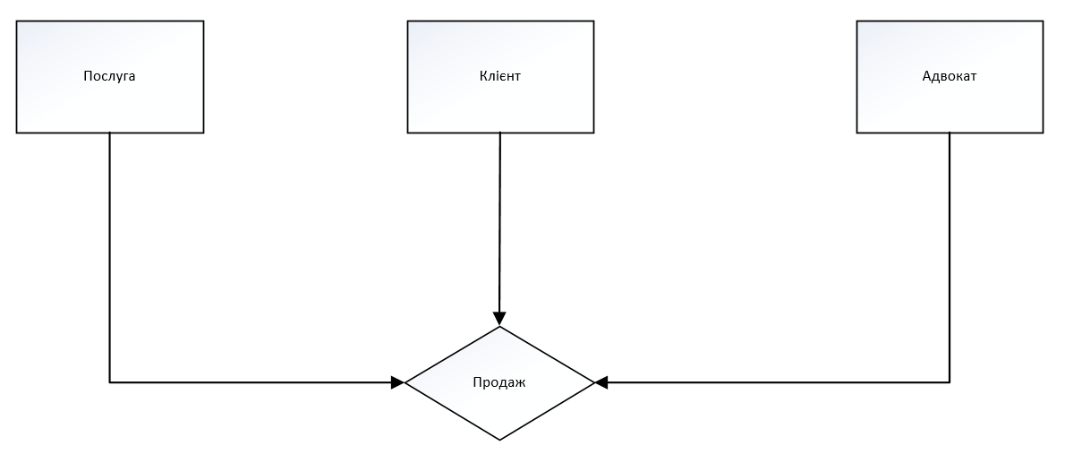
Рисунок 1.1 – Концептуальна модель бази даних
Після детальнішого аналізу, було сформовано більш детальну er-модель. На ній зображені поля та зв’язки між сутностями.

Діаграми «сутність-зв'язок» (ERD) дозволяють візуалізувати взаємозв'язки між різними об'єктами системи та описувати концептуальні моделі предметної області. Враховуючи специфіку предметної області та розроблену концептуальну модель, створимо ER-діаграму для бази даних.
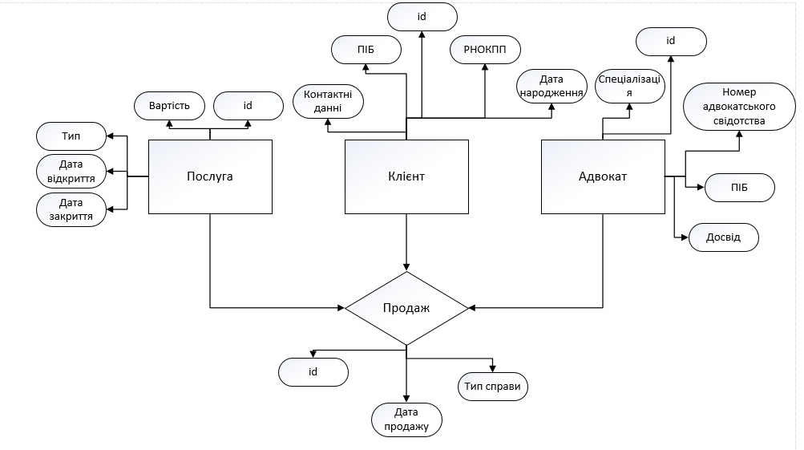
Рис.2.2 - ER-модель
Створення фізичної моделі бази даних — це один із завершальних етапів розробки, на якому логічна модель перетворюється у фізичну структуру, що безпосередньо залежить від обраної системи керування базами даних (СКБД). На цьому етапі всі відношення, визначені в логічній моделі реляційної бази даних, трансформуються у відповідні SQL-команди для створення фізичних об'єктів, таких як таблиці, індекси, зв’язки між таблицями та обмеження цілісності. Внаслідок цього формується так звана внутрішня схема бази даних, яка визначає, як дані будуть організовані та збережені.
Окрім внутрішньої схеми, може бути створена й зовнішня схема, яка відображає представлення даних з точки зору користувачів. Вона дозволяє налаштовувати різні рівні доступу до інформації, визначати представлення (віртуальні таблиці) та адаптувати базу даних до конкретних потреб кінцевих користувачів або прикладних програм.
Головна мета цього етапу — коректне перетворення логічної моделі реляційної бази даних у набір команд для створення її фізичних об'єктів у середовищі конкретної СКБД, зокрема, у SQLite. Це забезпечує ефективне збереження, пошук та маніпуляцію даними в базі.
Провівши аналіз статей на тему СУБД було обрано СУБД MySQL Workbench.

MySQL Workbench є потужним і зручним інструментом для роботи з MySQL, особливо корисним для розробників і адміністраторів баз даних. Він значно спрощує моделювання, написання SQL-запитів та управління серверами, проте має деякі недоліки, пов'язані з продуктивністю та стабільністю при роботі з великими обсягами даних.
Переваги:
• Зручний графічний інтерфейс
• Вбудовані інструменти для моделювання
• Інструменти для управління сервером
• Надійність
Недоліки:
• Високі вимоги до ресурсів
• Не підтримує всі можливості інших СКБД
• Обмежений функціонал у безкоштовній версії
Фізична модель даних відображена в таблицях 2.3 – 2.5.
Таблиця 2.1 - Фізична модель даних “Клієнт”
ПОЛЕ | ТИП | ОПИС
id_client | INT | Унікальний номер клієнта
Initials_client | VARCHAR | Ініціали клієнта
date_of_birth | DATE | Дата народження клієнта
registration_number | VARCHAR(20) | Реєстраційний номер облікової картки платника податків клієнта
contact_data | VARCHAR | Контактні данні клієнта
Таблиця 2.2 - Фізична модель даних “Адвокат”
ПОЛЕ | ТИП | ОПИС
id_lawyer | INT | Унікальний номер адвоката
initials_ lawyer | VARCHAR | Ініціали адвоката
bar_license_number | VARCHAR(50) | Номер адвокатського свідотства
experience | INT | Досвід адвоката
contact_data | TEXT | Контактні данні адвоката

Таблиця 2.3: Фізична модель даних “Послуга”
ПОЛЕ | ТИП | ОПИС
id_service | INT | Унікальний номер послуги
cost | DECIMAL(10,2) | Ціна послуги
terms | VARCHAR | Строки терміновості виконання
privacy | BOOLEAN | Конфіденційність
complexity | VARCHAR | Складність справи

Таблиця 2.3: Фізична модель даних “Справа”
ПОЛЕ | ТИП | ОПИС
id_case | INT | Унікальний номер послуги
id_lawyer | INT | Унікальний номер адвоката
id_client | INT | Унікальний номер клієнта
opening_date | DATE | Дата відкриття справи
closing_date | DATE | Дата закриття справи
case_type | VARCHAR(50) | Тип справи(Адміністративна і тд.)

3 ОПИС ПРОГРАМНОЇ РЕАЛІЗАЦІЇ

3.1 Опис структури бази даних

-- Створення бази даних
create database if not exists law_office;
use law_office;
-- Таблиця Адвокатів
create table lawyers(
id int primary key auto_increment,
full_name varchar(100) not null,
experience int not null default 0,
license varchar(15) not null,
contact_data text,
type_of_case varchar(50)
);
-- Таблиця Клієнтів
create table client(
id int primary key auto_increment,
full_name varchar(100) not null,
date_of_birth date,
rnokpp varchar(20) unique not null,
contact_data text
);
-- Таблиця Послуг
create table clients(
id int primary key auto_increment,
full_name varchar(100) not null,
date_of_birth date,
rnokpp varchar(20) unique not null,
contact_data text
);
-- Таблиця Продажів
create table type_of_service(
id int primary key auto_increment,
type_of_service varchar(50),
`name` varchar(50),
cost decimal(10,2) not null
);
-- Таблиця Справ
create table sale (
id int primary key auto_increment,
clients_id int,
lawyers_id int,
sale_date TIMESTAMP default CURRENT_TIMESTAMP(),
FOREIGN KEY (lawyers_id) references lawyers(id)
);
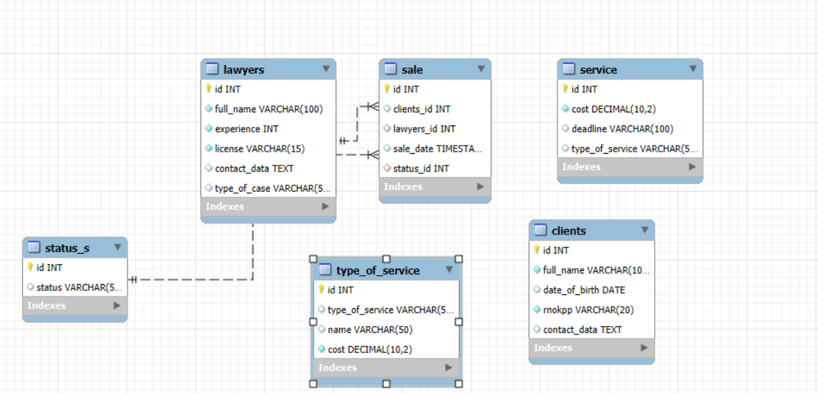
Рисунок 3.1 – Схема бази даних

3.2 Опис задач автоматизації та інтерфейсу

При запуску застосунку, першим з’являється вікно “Входу” (Рисунок 3.2)
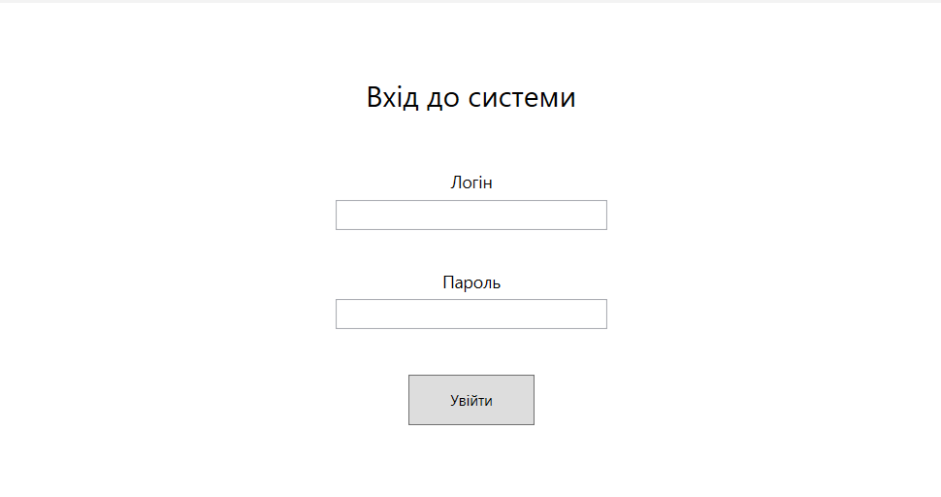

Рисунок 3.2

Після реєстрації з’являється вікно вибору, на якому користувач може обрати бажану опцію, переглянути список адвокатів, клієнтів, продажів, тощо. (Рисунок 3.2)

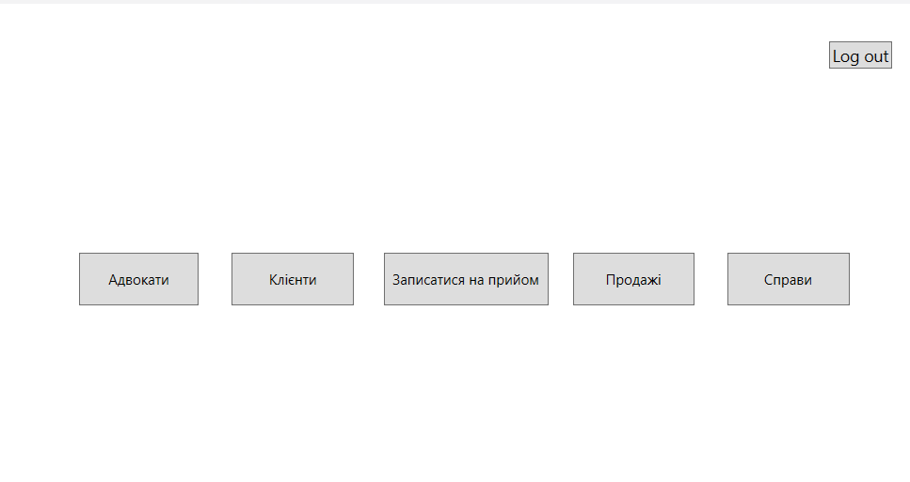

Рисунок 3.2

На рисунку зображено вікно сортування та фільтрації списку юристів (Рисунок 3.3). У верхній частині інтерфейсу розміщені два поля для пошуку: ліве поле дозволяє здійснювати сортування за ПІБ, а праве — за типом справи. Поруч із кожним полем розміщено кнопку «Пошук» для підтвердження запиту. Нижче розташована кнопка «Очистити фільтри», яка скидає всі встановлені параметри пошуку.
Також у правому верхньому куті знаходиться кнопка «Back», яка дозволяє повернутися до попереднього вікна.
У центральній частині інтерфейсу відображається таблиця з інформацією про юристів. Таблиця містить такі колонки: ПІБ, Досвід (у роках), Ліцензія, Контактні дані та Спеціалізація. У таблиці наведено приклади юристів з різними спеціалізаціями: кримінальне, цивільне та адміністративне право.
Це вікно дозволяє зручно знаходити потрібного юриста за допомогою вбудованих інструментів сортування та фільтрації.
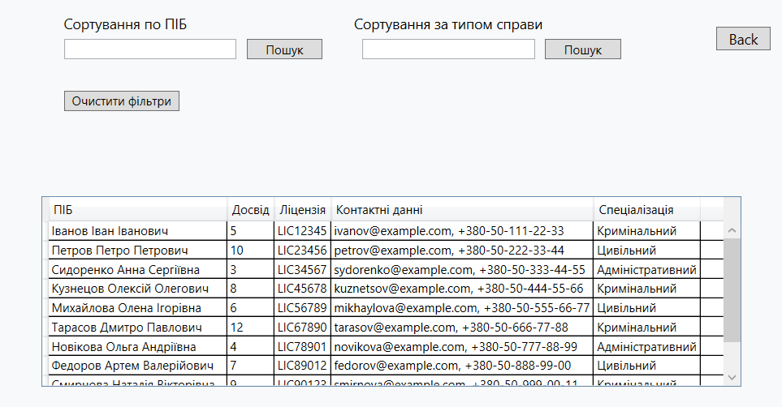

Рисунок 3.3
На рисунку зображено вікно перегляду та пошуку інформації про громадян (Рисунок 3.4). У верхній частині розташовані два текстові поля для введення параметрів пошуку: зліва — для сортування за ПІБ, справа — для сортування за РНОКПП (ідентифікаційним кодом). Біля кожного з них є кнопка «Пошук» для виконання відповідного запиту. Нижче розміщено кнопку «Очистити фільтри», яка дозволяє скинути всі встановлені фільтри.
У правому верхньому куті знаходиться кнопка «Back», що забезпечує повернення до попереднього вікна.
Нижче розташована таблиця з особистими даними громадян, яка містить такі стовпці: ПІБ, Дата народження, РНОКПП та Контактні дані. Таблиця дає змогу зручно переглядати, сортувати та фільтрувати інформацію за різними критеріями, що полегшує роботу з персональними записами користувачів.
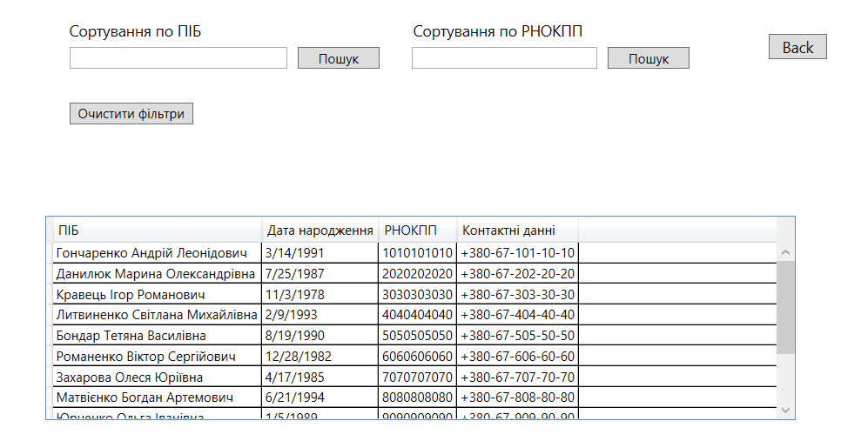
Рисунок 3.4
При натисканні кнопки “Зареєструватися на прийом” відкривається нове вікно(Рисунок 3.5), на якому можна обрати чи зареєструвати нового користувача, чи обрати вже існуючого
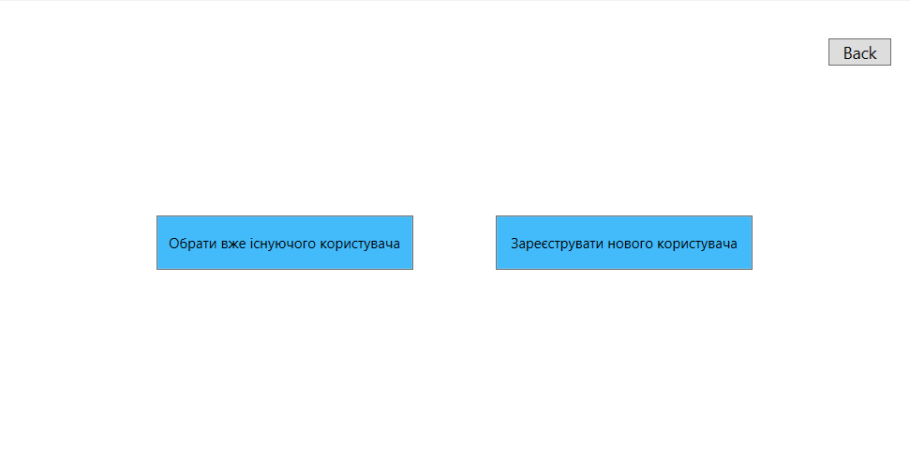

Рисунок 3.5

На рисунку зображено вікно додавання справи до реєстру (Рисунок 3.6). У цьому вікні користувач має змогу ввести необхідну інформацію для створення нової справи.
У центральній частині розташовані поля для заповнення:
- ПІБ — випадаючий список для вибору особи, щодо якої буде створено справу.
- Тип справи — випадаючий список, де зазначається категорія справи (наприклад, кримінальна, цивільна тощо).
- Оберіть дату народження — поле з календарем, що дозволяє вибрати дату народження відповідної особи.
- Оберіть адвоката — ще одне випадаюче меню для вибору адвоката, який буде закріплений за справою.
У нижній частині розміщено велику синю кнопку «Додати справу до реєстру», натискання якої підтверджує введення даних і зберігає справу в системі.
У правому верхньому куті знаходиться кнопка «Back», яка дозволяє повернутися до попереднього вікна без збереження змін.
Це вікно забезпечує швидке та зручне додавання нових справ до реєстру, гарантуючи збереження основної інформації про клієнта, адвоката та тип справи.
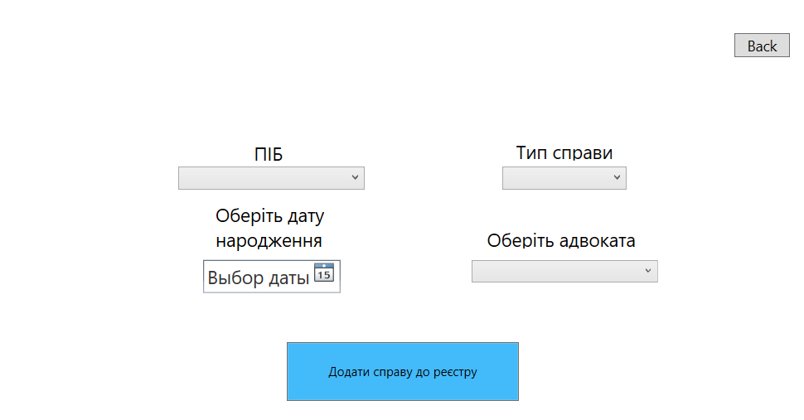

Рисунок 3.6

На рисунку зображено вікно реєстрації нового користувача (Рисунок X.X). У верхній частині вікна розміщені два поля для введення особистих даних: «ПІБ» (прізвище, ім’я, по батькові) та «РНОКПП» (реєстраційний номер облікової картки платника податків). Нижче розташовані елементи для введення дати народження (вибір здійснюється через календар) та контактного номера телефону. У правому верхньому куті є кнопка «Back», яка дозволяє повернутися до попереднього вікна. У нижній частині вікна знаходиться велика синя кнопка «Зареєструвати нового користувача», яка виконує функцію підтвердження введених даних та створення нового облікового запису.
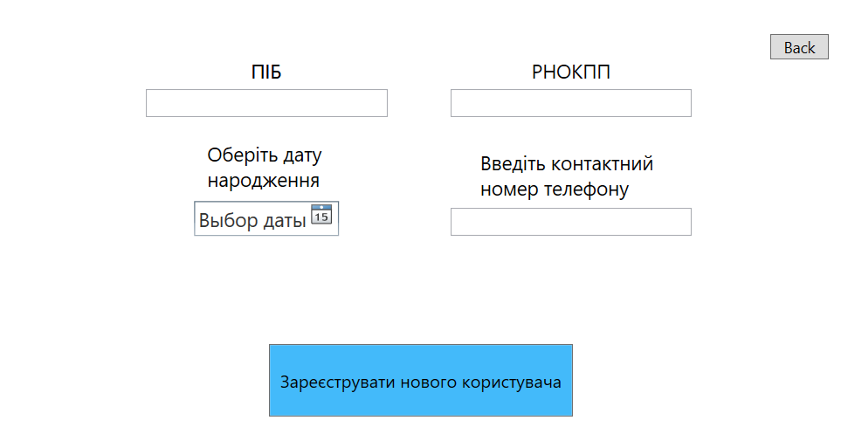
Рисунок 3.7
На рисунку зображено вікно «Реєстрація нового користувача» (Рисунок 3.8). У центральній частині інтерфейсу розміщені поля для введення обов’язкової інформації: зліва — поле «ПІБ» (прізвище, ім’я, по батькові), а справа — поле «РНОКПП» (реєстраційний номер облікової картки платника податків). Нижче знаходиться поле для вибору дати народження, що супроводжується написом «Оберіть дату народження», а також поле для введення контактного номера телефону з відповідною підказкою.

У правому верхньому куті присутня кнопка «Back», яка дозволяє повернутися до попереднього вікна. Внизу по центру розташована велика синя кнопка з написом «Зареєструвати нового користувача», яка підтверджує внесені дані та виконує функцію створення нового облікового запису в системі.
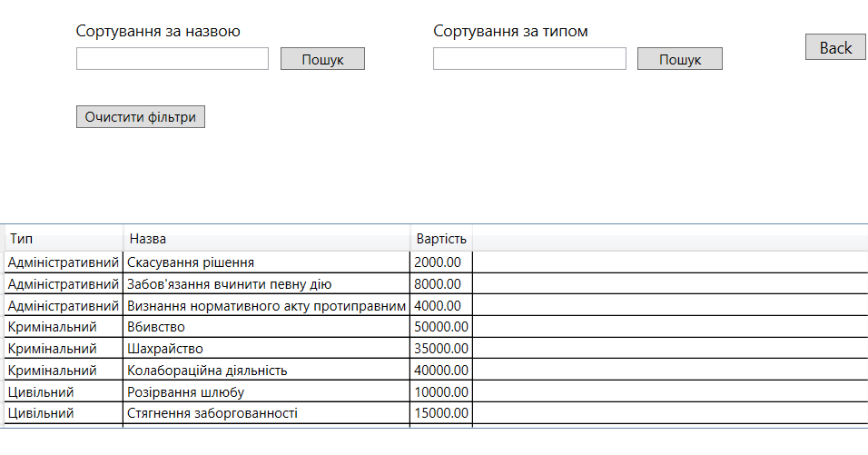

Рисунок 3.8

На рисунку зображено вікно перегляду та фільтрації справ клієнтів (Рисунок 3.9). У верхній частині вікна знаходяться поля для сортування та пошуку: зліва — «Сортування по клієнту», справа — «Сортування по адвокату». Поруч із кожним полем пошуку розміщено відповідну кнопку «Пошук» для застосування фільтрації.

Під ними розташовані кнопки «Закрити справу» (для зміни статусу обраної справи) та «Очистити фільтри» (для скидання застосованих критеріїв пошуку).
У нижній частині вікна знаходиться таблиця зі списком справ, яка містить такі стовпці:
• Клієнт
• Адвокат
• Відкриття справи
• Статус
• Закриття справи
• Тип справи
У правому верхньому куті є кнопка «Back», яка дозволяє повернутися до попереднього вікна. Таблиця дає змогу переглядати актуальну інформацію по кожній справі, включаючи стан (відкрита або закрита), дати та категорію справи (адміністративна, цивільна, кримінальна тощо).
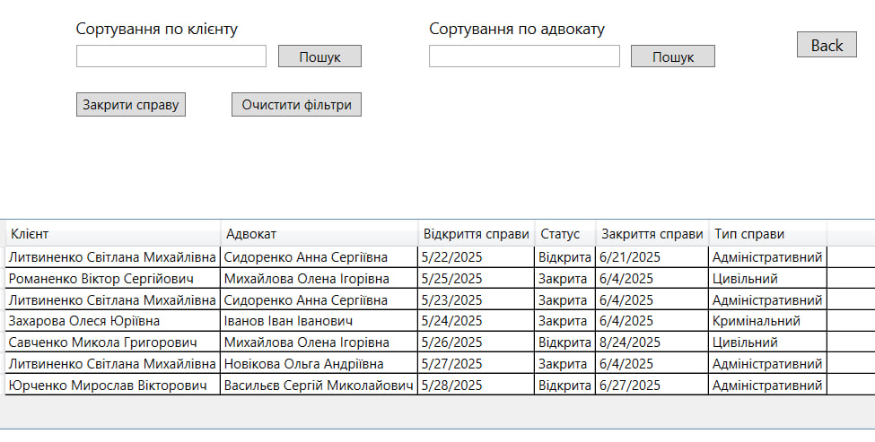

Рисунок 3.9

Перелік посилань
- Інформація про бази даних вцілому та СУБД зокрема [Електронний ресурс]. - Режим доступу: https://uk.wikipedia.org/wiki
- Документація про підключення бази даних до WPF [Електронний ресурс]. - Режим доступу: https://metanit.com/sharp/wpf/19.2.php

